

**ОТЧЕТ О ВЫПОЛНЕНИИ**

**практической работы № 6**

**по предмету МДК 3.1**

**«Моделирование и анализ ПО»**

Выполнили: ст. гр. 2ИСП11-31ВБ Синицын О. Е. Кузнецов Е. А.

Специальность: 09.02.07

Информационные системы и программирование

Проверил: преподаватель Боклач Б. И.

Москва 2023

**Тема:** Обратное проектирование алгоритма

**Цель работы:** Получение практических навыков выполнения обратного проектирования.

**Ход работы:**

Открываем окно подтверждения

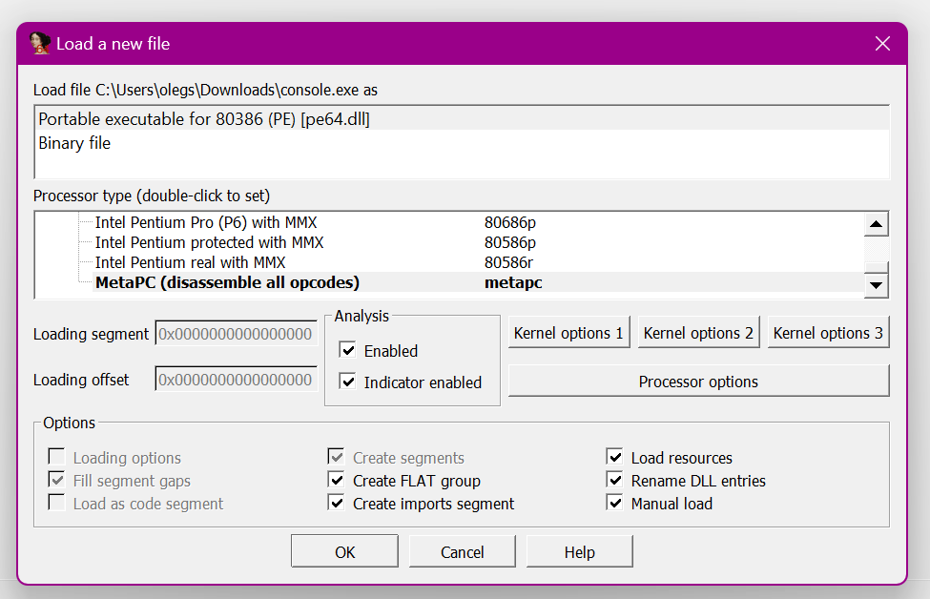

Рис.1

Получаем результаты анализа и дизассемблирования простейшей программы

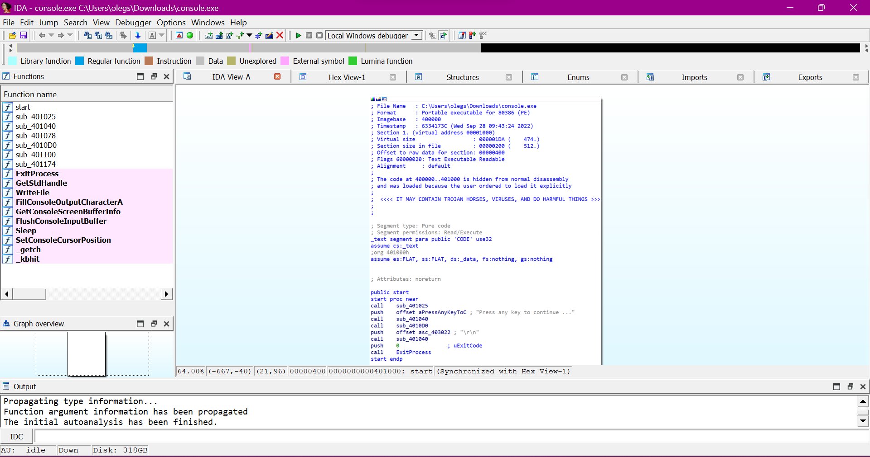

Рис.2

Предоставляю список имен простейшей программы

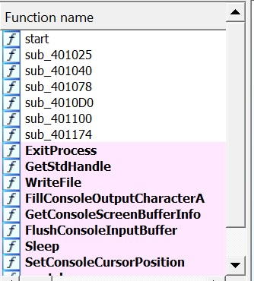

Рис.3

Заходим в меню «Debbuger»

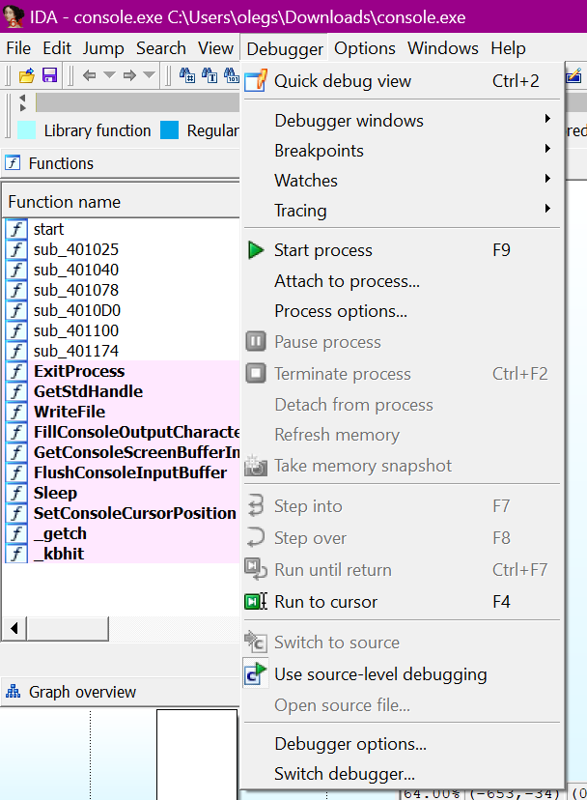

Рис. 4

В данном меню выбираем «Yes»

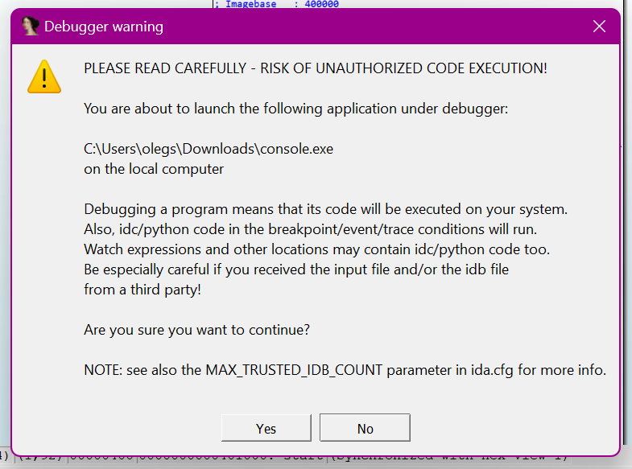

Рис.5

Окно с исполняемыми командами программы и окно отображающее содержимое регистров общего назначения

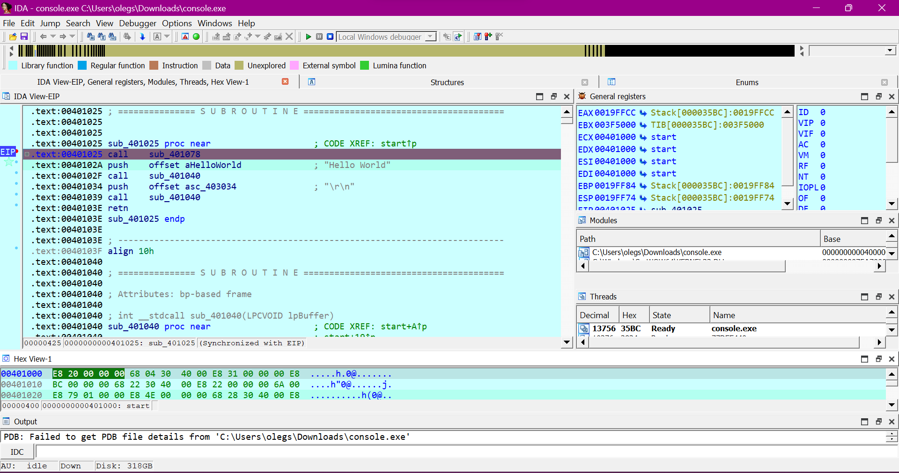

Рис.6

Переходим в «Debbuger - Terminate Process»

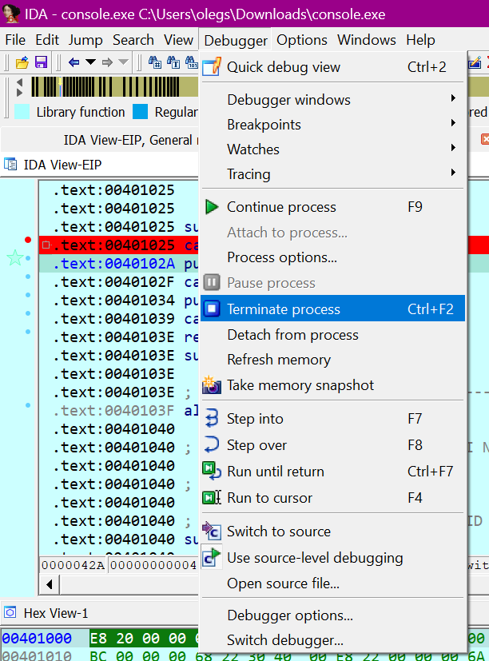

Рис. 7

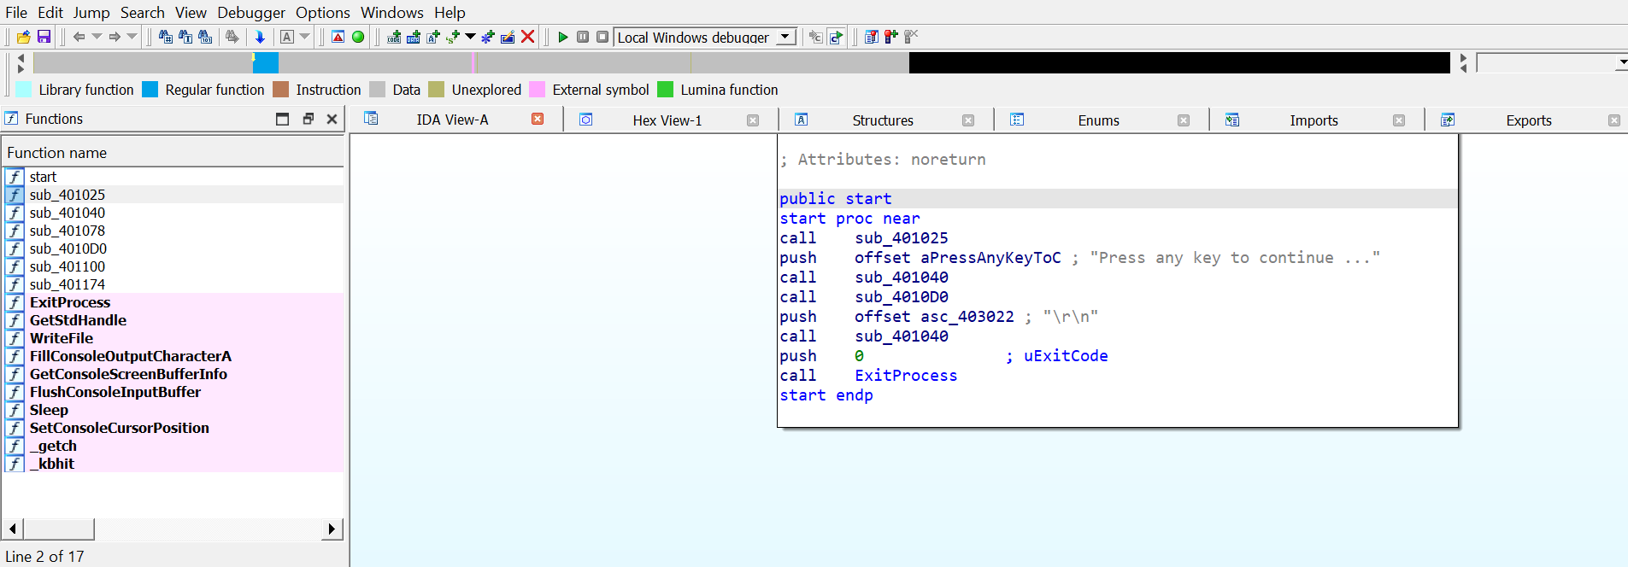

Рис.8

Дизассемблирование подпрограмм:

start

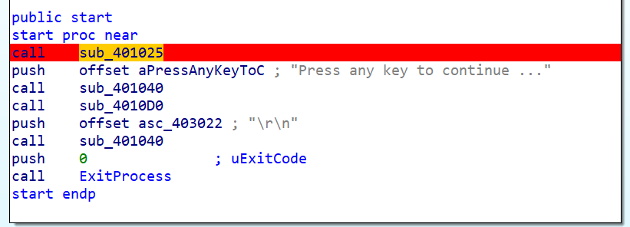

Рис. 9

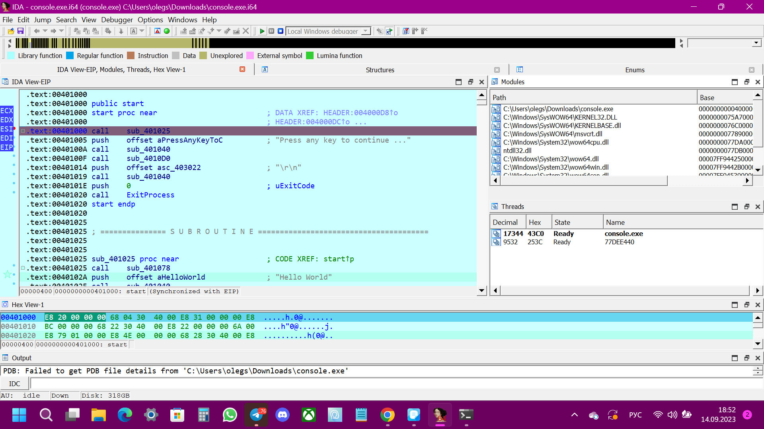

Рис. 10

sub_401025

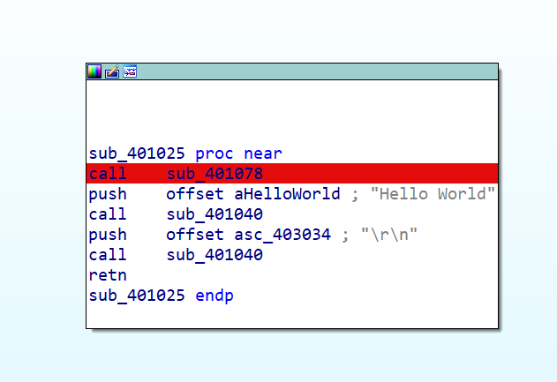

Рис.11

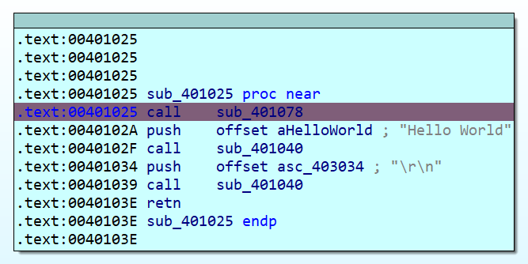

Рис.12

sub_401040

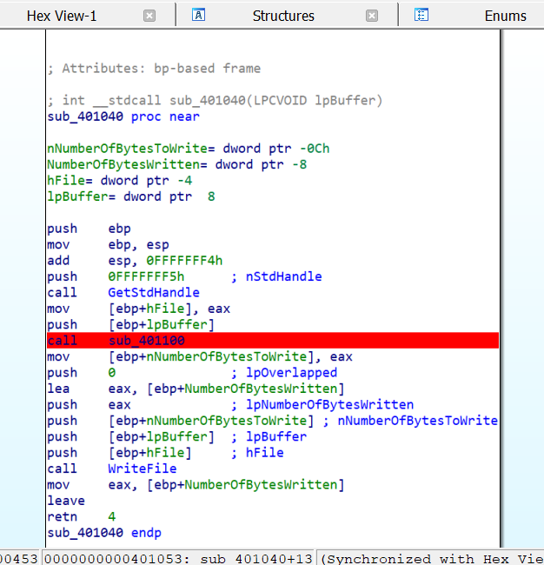

Рис.13

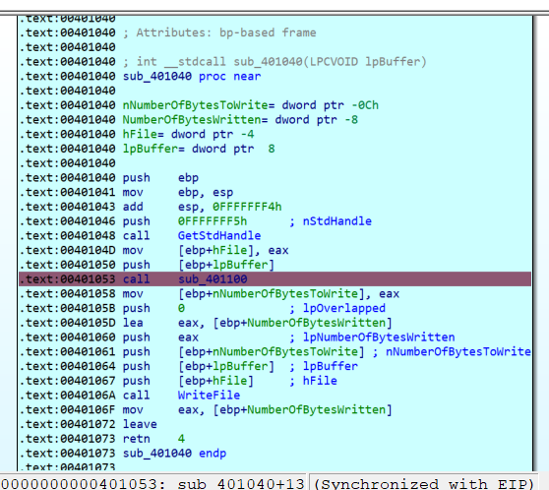

Рис.14

sub_401078

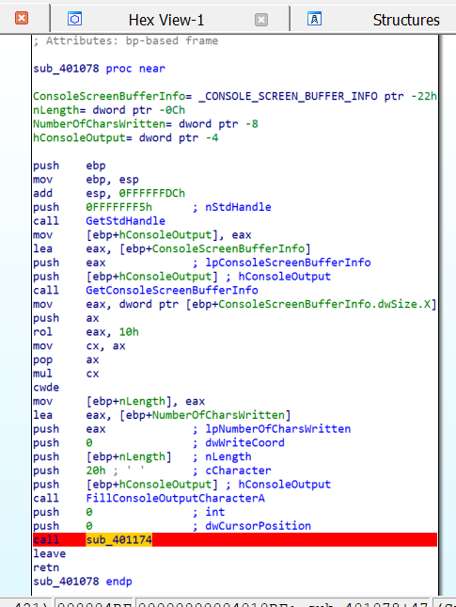

Рис.15

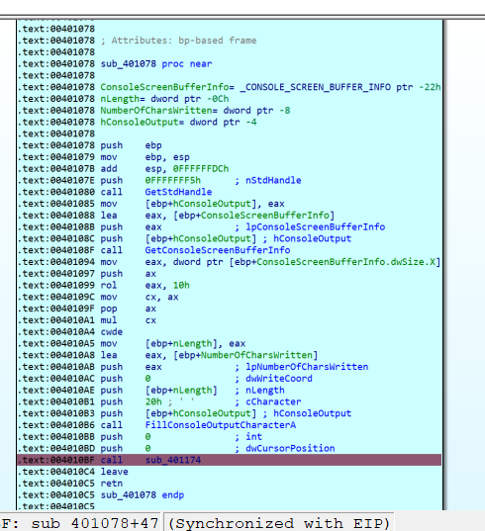

Рис.16

sub_4010D0

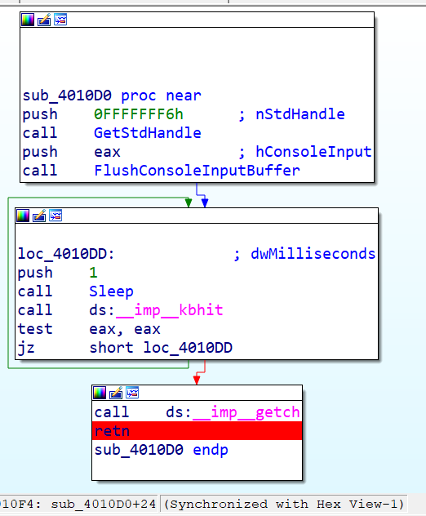

Рис.17

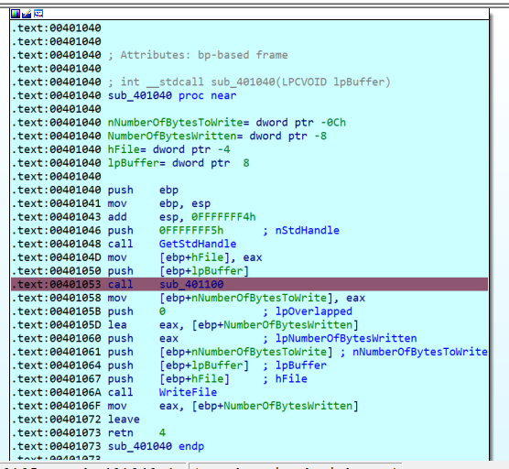

Рис.18

sub_401100

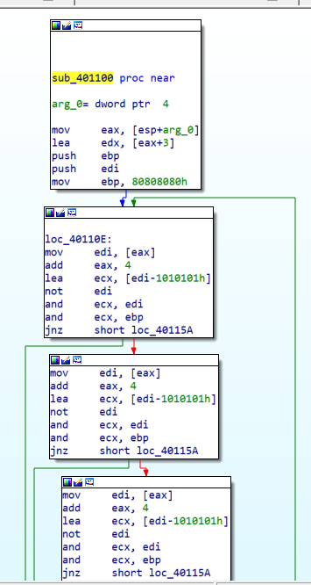

Рис.19

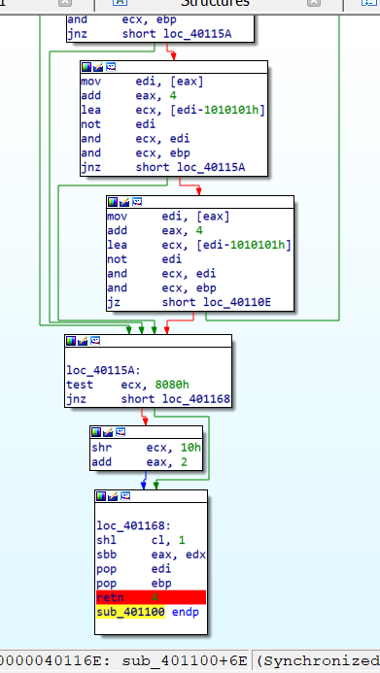

Рис.20

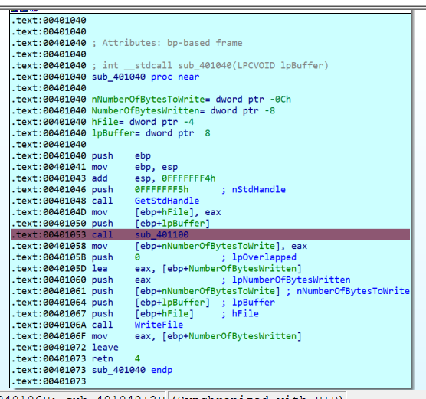

Рис.21

sub_401174

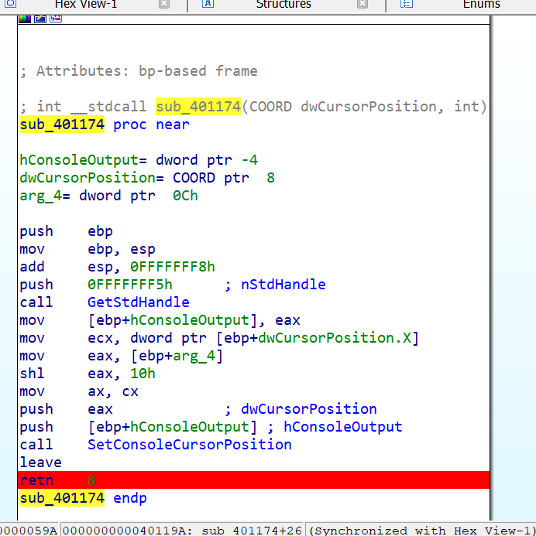

Рис.22

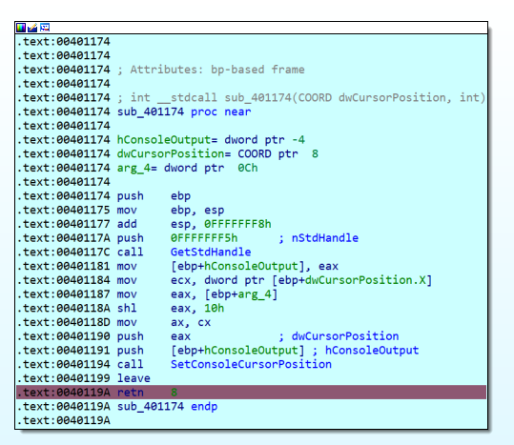

Рис.23

**Вывод:** Мы получили практические навыки выполнения обратного проектирования программы.

**Ответы на контрольные вопросы:**

1. **Что из себя представляет обратное проектирование?**

Обратное проектирование - это процесс анализа и изучения уже существующей системы или продукта с целью определения его структуры, функциональности и особенностей.

1. **Для чего выполняется обратное проектирование?**

Обратное проектирование выполняется для понимания и документирования уже существующей системы или продукта, особенно если у них отсутствует или ограничена документация. Оно также может быть полезным для оптимизации и модернизации существующей системы.

1. **Что из себя представляет результат обратного проектирования?**

Результатом обратного проектирования является документация или модель, которая описывает структуру, функциональность и особенности существующей системы или продукта. Это может быть в виде диаграмм, схем, описаний архитектуры и т.д.

1. **Какие модели можно построить в результате обратного проектирования?**

В результате обратного проектирования можно построить различные модели, такие как структурные модели (например, диаграммы классов или диаграммы компонентов), функциональные модели (например, диаграммы последовательности или диаграммы состояний) или модели данных (например, ER-диаграммы).

1. **Существуют ли инструментальные средства для обратного проектирования ?**

Да, существуют инструментальные средства для обратного проектирования, которые помогают автоматизировать процесс анализа и создания моделей. Некоторые из них включают в себя CASE-системы (Computer-Aided Software Engineering), которые предоставляют инструменты для создания диаграмм и моделей, а также специализированные инструменты для обратного проектирования, которые могут автоматически анализировать исходный код или байт-код программы и создавать соответствующие модели.